Starszaki
Temat: Naśladujemy Jezusa Miłosiernego

Niech będzie pochwalony Jezus Chrystus!
Moje kochane przedszkolaki z przedszkola Ojca Pio, witam i pozdrawiam Was bardzo serdecznie. Zapraszam Was na katechezę. Dzisiaj chcemy zastanowić się jak naśladować Jezusa Miłosiernego.

Na początek jako modlitwę zaśpiewajcie piosenkę: „Bóg nie umarł”
https://www.youtube.com/watch?v=T4hR-Qmd28I

Przeżywamy wielką radość, bo Pan Jezus zmartwychwstał. Proszę przypomnijcie sobie :
– Kto przyszedł, aby odwiedzić Jezusa w grobie?
– Co się wydarzyło przy grobie?
– Co powiedział anioł Pański do niewiast?
– Kto stanął przed kobietami?
– Co Jezus kazał zrobić kobietom?

Zapraszam Was do spotkania z Jezusem zmartwychwstałym.

W Piśmie św., w tej najważniejszej księdze świata czytamy:
Jezus rzekł: «Pewien człowiek schodził z Jerozolimy do Jerycha i wpadł w ręce zbójców. Ci nie tylko że go obdarli, lecz jeszcze rany mu zadali i zostawiwszy na pół umarłego, odeszli. Przypadkiem przechodził tą drogą pewien kapłan; zobaczył go i minął. Tak samo lewita, gdy przyszedł na to miejsce i zobaczył go, minął. Pewien zaś Samarytanin, będąc w podróży, przechodził również obok niego. Gdy go zobaczył, wzruszył się głęboko: podszedł do niego i opatrzył mu rany, zalewając je oliwą i winem; potem wsadził go na swoje bydlę, zawiózł do gospody i pielęgnował go. Następnego zaś dnia wyjął dwa denary, dał gospodarzowi i rzekł: "Miej o nim staranie, a jeśli co więcej wydasz, ja oddam tobie, gdy będę wracał". Któryż z tych trzech okazał się, według twego zdania, bliźnim tego, który wpadł w ręce zbójców?» On odpowiedział: «Ten, który mu okazał miłosierdzie». Jezus mu rzekł: «Idź, i ty czyń podobnie!» (Łk 10, 30-37).

Polecam również do obejrzenia film z serii: „Opowieści biblijne. Miłosierny Samarytanin”
https://www.youtube.com/watch?v=tNa82Sj_30U

Moi kochani:
– Kto schodził z Jerozolimy do Jerycha?
– Co się wydarzyło, gdy schodził?
– Kto przechodził obok?
– Jak się zachował?
– Ile osób przeszło obojętnie?
– Kto pomógł temu człowiekowi?
– W jaki sposób okazał swoją pomoc?
– Co to znaczy okazać miłosierdzie?

Takim właśnie miłosiernym Samarytaninem jest Pan Jezus. On kocha wszystkich ludzi i każdemu pragnie okazać miłosierdzie.

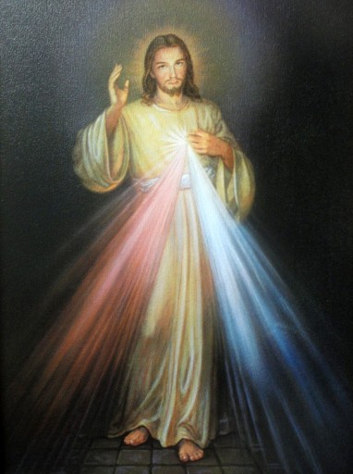

Obraz Jezusa Miłosiernego . Pomyślcie :
– Kto jest na tym obrazie?
– Jak wygląda?
– Co jest najważniejsze w tym obrazie?

Centrum obrazu stanowi Serce Jezusa z dwoma wytryskującymi promieniami
– Do czego Jezusowi potrzebne jest Serce?
Jezus, Sercem kocha swojego Ojca i wszystkich ludzi.
Pan Jezus gdy żył na ziemi chodził po swoim kraju i uzdrawiał ludzi chorych, pomagał potrzebującym pomocy, dawał pożywienie głodnym i był dobry dla wszystkich, których spotykał. Dzisiaj również pragnie do nas przemawiać. Czasem bywa tak, że Jezus, który jest w niebie przychodzi na ziemię i pokazuję się jakiejś osobie. Pewnego razu Jezus przyszedł do siostry zakonnej, która miała ona na imię Faustyna. Jezus wyglądał tak jak na tym obrazie. Jedną rękę miał wzniesioną, jak do błogosławieństwa, a drugą dotykał szaty, z której wychodziły dwa promienie, blady i czerwony. Jezus prosił, by siostra Faustyna powiedziała wszystkim ludziom, że Bóg jest dobry, miłosierny, że kocha wszystkich ludzi, przebacza grzechy, które popełniają, jeśli przepraszają Boga i nie chcą więcej źle czynić. Pan Jezus mówił też, że ludzie mają być dobrzy dla siebie nawzajem tak, jak On jest dobry dla wszystkich ludzi.
My wszyscy mamy naśladować Pana Jezusa, który będąc na ziemi dobrze czynił wszystkim ludziom. A także mamy słuchać tych słów, które powiedział s. Faustynie, gdy do niej przyszedł.

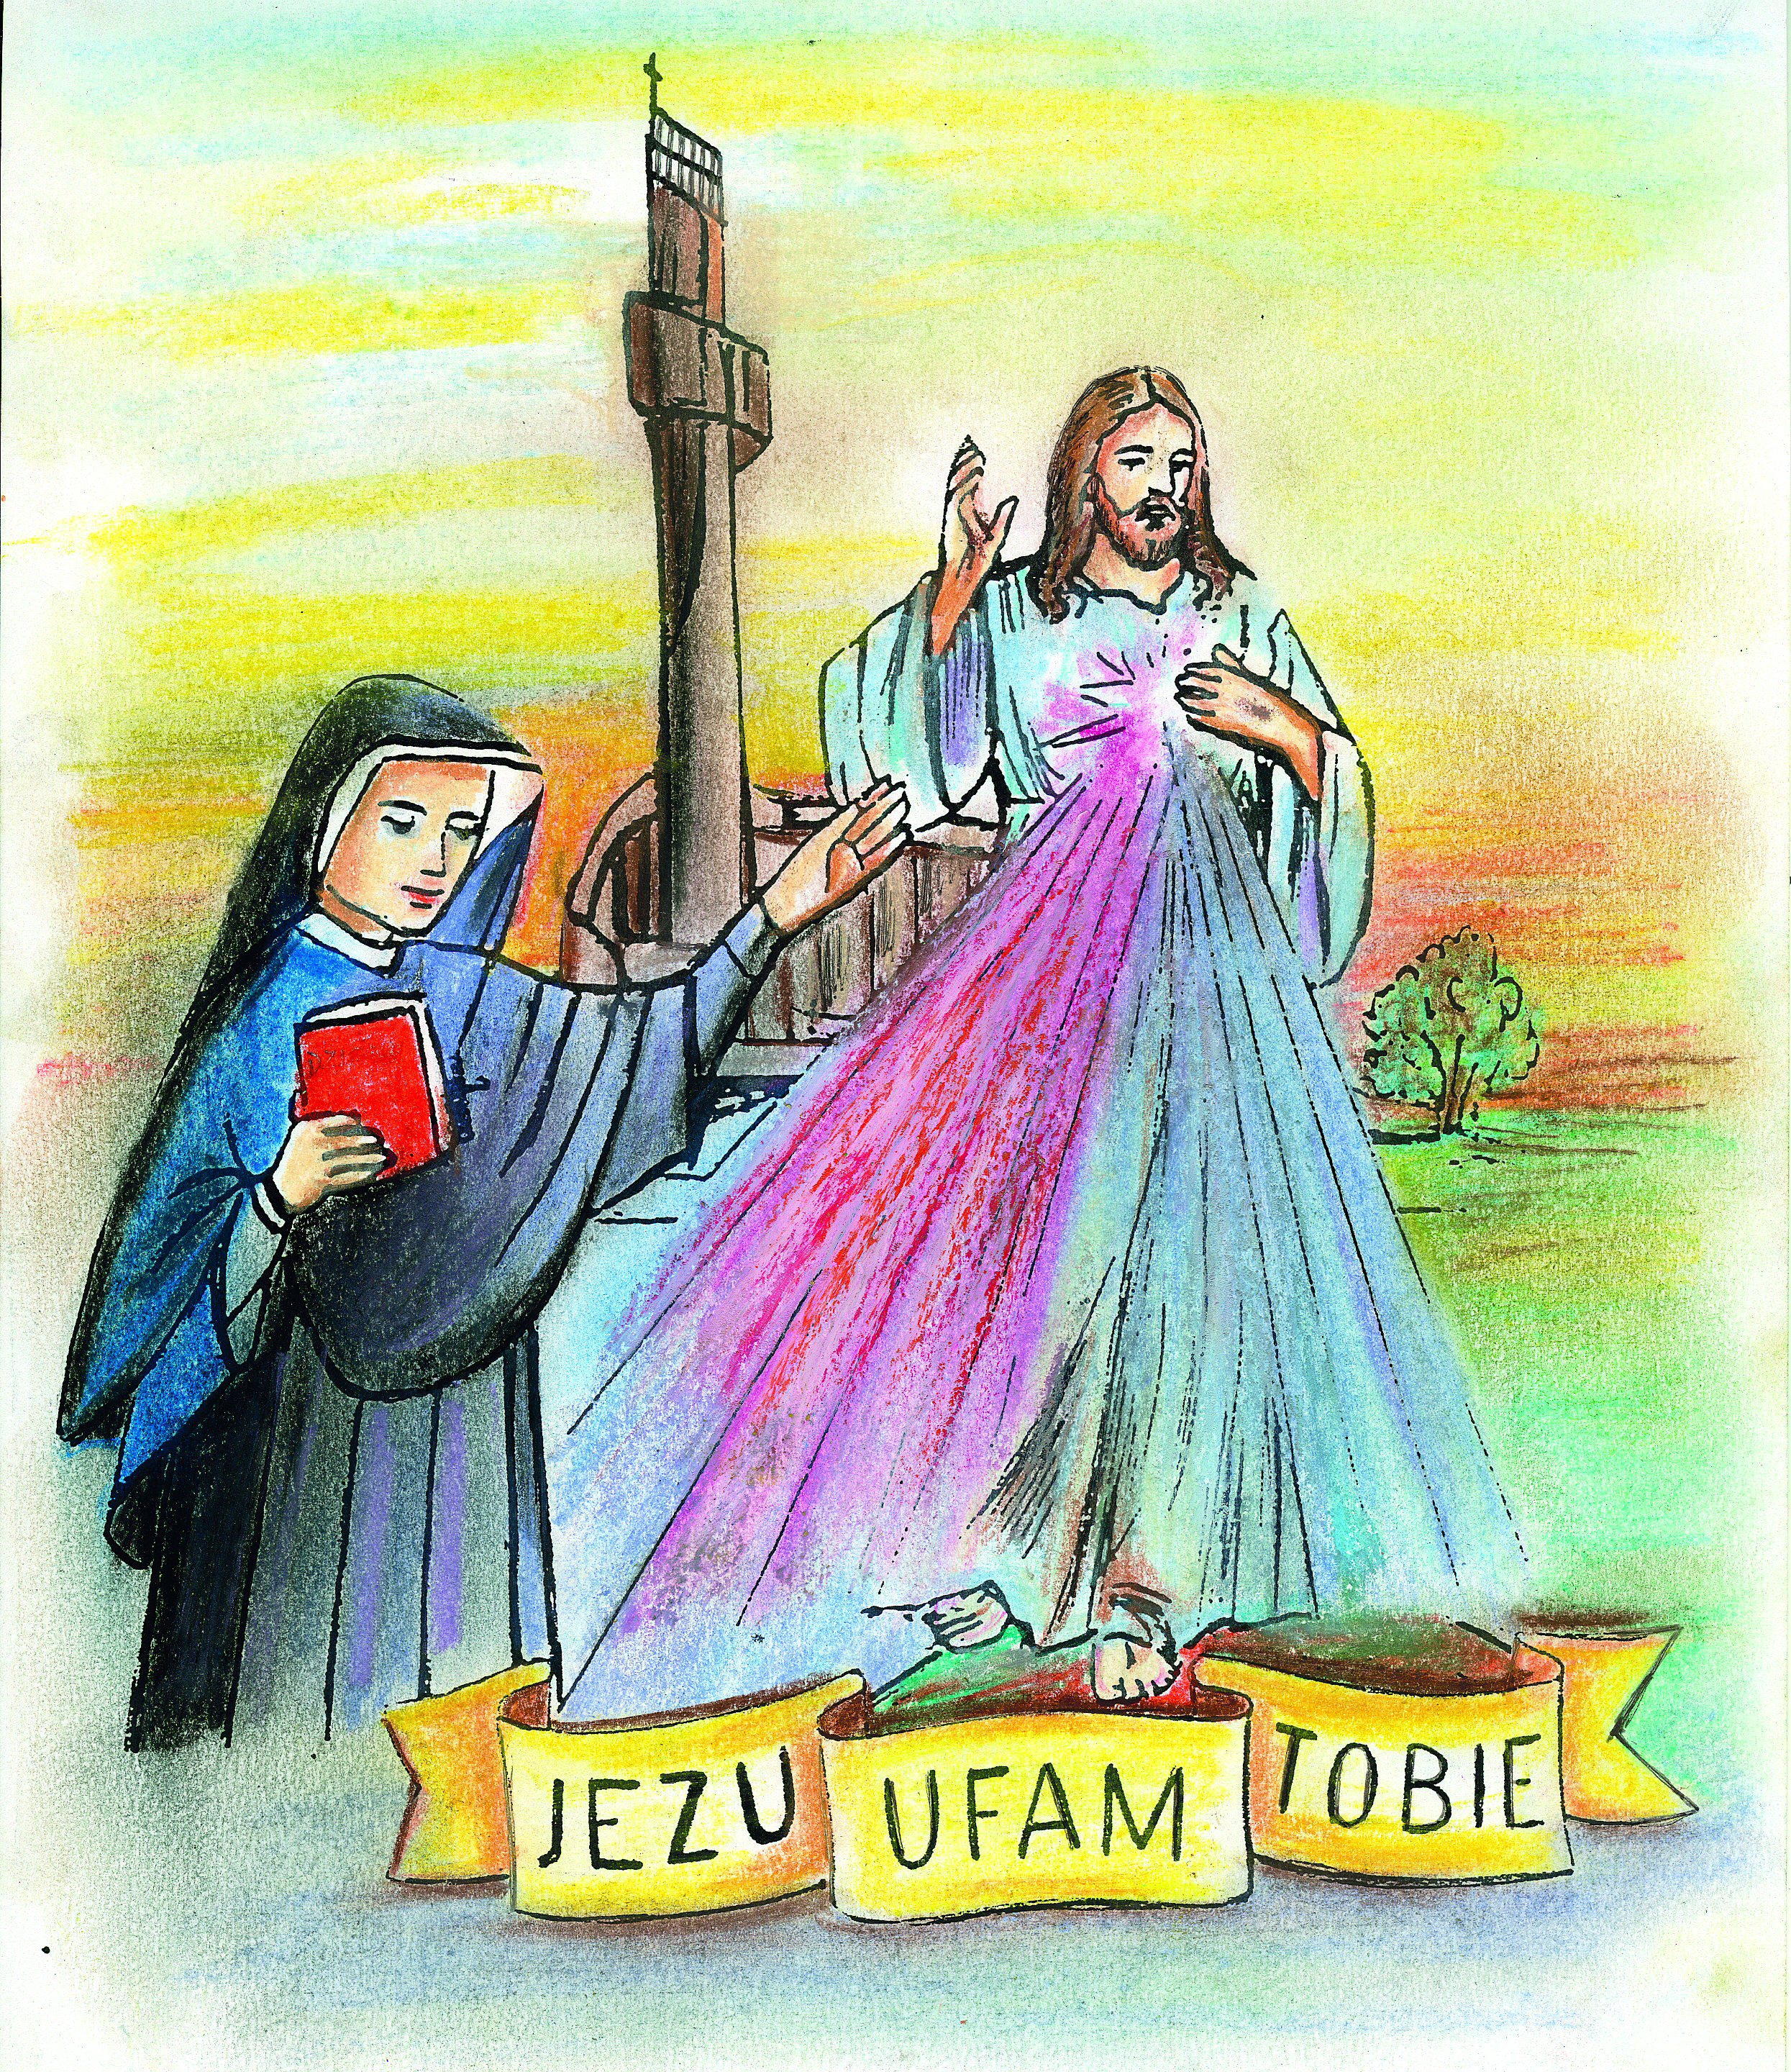

Teraz pomyślimy, jak możemy pomagać innym ludziom. Naśladujemy miłosierdzie Jezusa przez modlitwę za innych ludzi, dobre słowa i czyny. Czasem trudno jest być dobrym, wymaga to od nas wysiłku. Może być tak, że nie będzie nam się chciało komuś pomóc, albo się z kimś pobawić, wtedy trzeba sobie pomyśleć, że nie musi być wszystko tak, by było dobrze dla mnie, ale tak, by też inne dzieci były szczęśliwe. Teraz proszę, aby każde z Was pomyślało jakie dwa dobre uczynki możecie spełnić w najbliższym czasie.

Zachęcam Was do obejrzenia filmiku: Niedziela Miłosierdzia Bożego
https://www.youtube.com/watch?v=IBngcKi4qzY

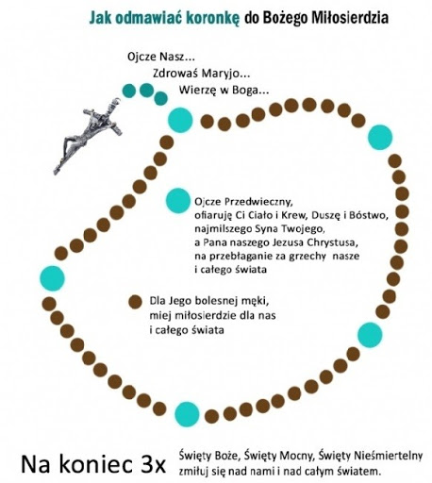

Popatrzcie kochane dzieci na ten różaniec. Z pewnością macie taki lub podobny w domu. Proszę nauczcie się tej modlitwy razem z rodzicami , którą Pan Jezus polecił Siostrze Faustynie, aby często odmawiała. Szczególnie prosił ją, aby odmawiała tę modlitwę za grzeszników o godzinie piętnastej, ponieważ wtedy Jego serce jest otwarte. Ta modlitwa nazywa się Koronka do Miłosierdzia Bożego.

Moi drodzy najbliższa niedziela będzie niedziela Bożego Miłosierdzia, proszę Was, abyście razem z rodzicami podziękowali Jezusowi za dar Jego miłosierdzia .

Proszę pomalujcie obraz:

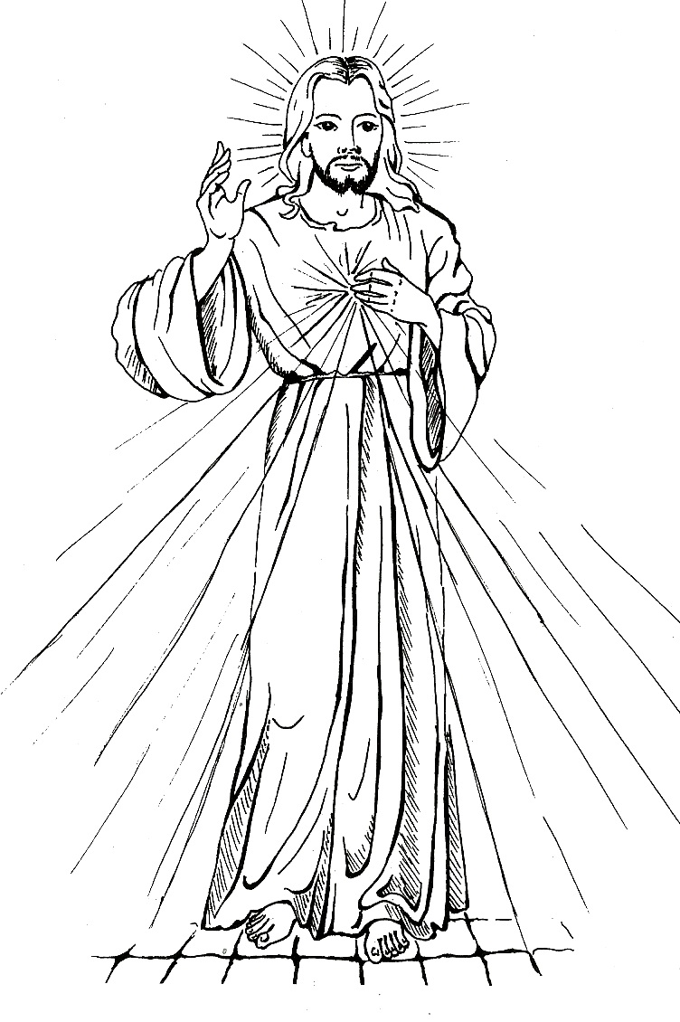

Na zakończenie zaśpiewajcie z rodzicami 3 razy Jezu ufam Tobie
Zachęcam Was również do nauczenia się piosenki :

Mała Armia Jezusa - Faustyna
https://www.youtube.com/watch?v=ZrMBAP9gtlA

Polecam również do obejrzenia filmy religijne z serii:
„Aureola - od Stanisława do Karola”

Święta Faustyna

https://www.youtube.com/watch?v=WJ9c0lJPCRQ

oraz:

Moja katolicka rodzina Święta Faustyna i Miłosierdzie Boże
https://www.youtube.com/watch?v=984Jyp65J_Y

